Exemplos com desconto de duplicatas
Contratação da operação: duplicatas de R$ 1.000, descontadas com encargos de R$ 100.
D – BCM................................. 900
D – ENCARGOS A TRANSCORRER.............. 100
C – DUPLICATAS DESCONTADAS.............. 1.000

Transcorreu o período de juros: supondo juros de R$ 10 ao mês:
D – DESPESA DE JUROS.................... 10
C – ENCARGOS A TRANSCORRER.............. 10

Se cliente liquidar a obrigação:
D – DUPLICATAS DESCONTADAS.............. 1.000
C – DUPLICATAS A RECEBER................ 1.000

Se cliente não liquidar a obrigação:
D – DUPLICATAS DESCONTADAS.............. 1.000
C – CAIXA/BANCOS........................ 1.000

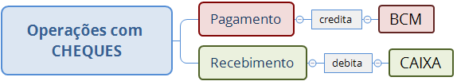

Empréstimos e financiamentos:
- a contabilização ocorre somente com o recebimento dos recursos pela empresa:
  - se empresa assina contrato em 01/01/2018 mas só recebe efetivamente em 05/01/2018, a contabilização será feita somente em 05/01/2018;
  - se empresa assina contrato para receber R$ 1.000 em 01/01/2018, R$ 1.000 em 01/02/2018 e R$ 1.000 em 01/03/2018, contabilizará conforme o recebimento de cada uma das prestações;
- Atenção! Os encargos financeiros para ATIVOS QUALIFICÁVEIS devem ir para o CUSTO DO ATIVO e não para o resultado.

Variações monetárias: o registro é feito diretamente à conta que registra o valor do empréstimo, não há necessidade de se separar em subgrupos.
D – VARIAÇÃO MONETÁRIA PASSIVA................... 1.000
C – EMPRÉSTIMOS A PAGAR.......................... 1.000

Despesas e receitas financeiras:
- incluem os juros;
- segundo o FIPECAFI, a variação monetária deve ser classificada separadamente, exceto se for uma atualização monetária prefixada, hipótese em que será classificada como despesa ou receita financeira;
- JSCP não é juros, mas sim destinação do lucro (não transita pelo resultado), deve ter o mesmo tratamento que possuem os dividendos.

Depósitos judiciais: ativo.

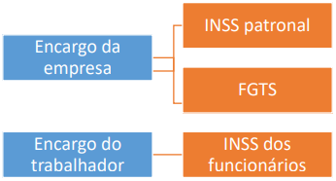

A provisão de férias é dedutível para efeito do IR, e deve ser calculada individualmente para cada funcionário.

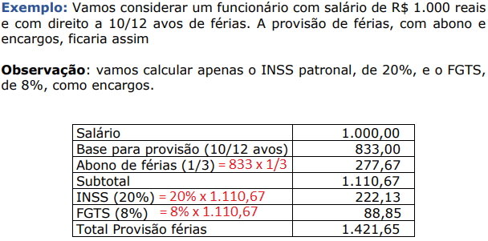

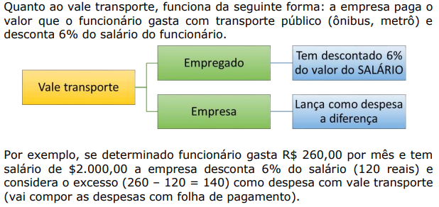
Aplicações financeiras:
- com juros pré-fixados: deve-se incluir os juros na contabilização, como "juros ativos a vencer";
- com juros pós-fixados: reconhece a receita financeira por competência:
D – APLICAÇÕES FINANCEIRAS PÓS-FIXADAS........... 1.000
C – RECEITAS FINANCEIRAS......................... 100

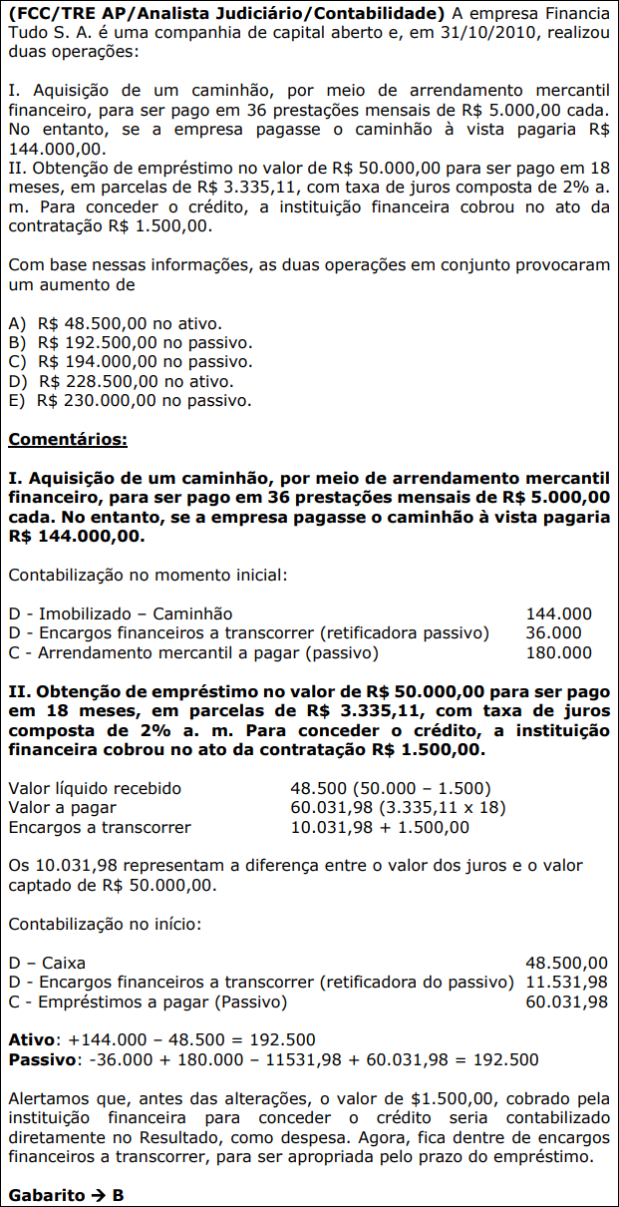

Resultado bruto com mercadorias
= RECEITA BRUTA
(-)devoluções de vendas
(-)cancelamento de vendas
(-)descontos incondicionais concedidos
(-)abatimentos concedidos
(-)impostos sobre vendas (ICMS, PIS, COFINS)
(-)ajuste a valor presente de clientes
= RECEITA LÍQUIDA
(-)CMV
= LUCRO BRUTO ou RESULTADO COM MERCADORIAS

Devoluções:
- a NF de devolução deve ser um espelho da NF de venda, incluindo todos os itens que nela aparecem;
- se na NF de venda constar desconto incondicional/comercial, na NF de devolução também deve constar;
- se na NF de venda constar frete e houver devolução parcial, o frete das unidades devolvidas deve sair do estoque, sendo transferido para o resultado como despesa do exercício.

STF, RE 567.935: descontos incondicionais devem ser excluídos da BC do IPI. Mas as bancas ainda não cobraram esse entendimento, então em regra usar o valor cheio para calcular o IPI.

ICMS sobre o frete:
- só destacar o ICMS sobre frete se a questão mencionar expressamente;
- o frete referente a unidades devolvidas deve ser retirado do estoque e vai para o resultado, como despesa:
D – Despesa com frete
C – Estoque

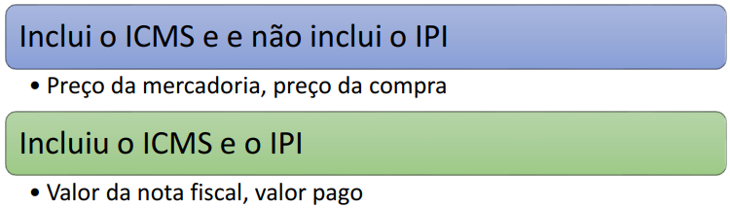

Ex. 1: compra de 10 unidades ao preço total de R$ 1.000, com ICMS de 18% e IPI de 10%. Qual foi o valor total da NF?
R$ 1.000 + 10% de IPI = R$ 1.100

Ex. 2: compra de 10 unidades pagando o total de R$ 1.000, com ICMS de 18% e IPI de 10%. Qual foi o valor total da NF?
Se o comprador pagou R$ 1.000, este é o valor total da NF, já com 10% de IPI incluso.

Compra de ativo imobilizado: a BC do ICMS não compreenderá o montante do IPI quando a operação for realizada entre contribuintes e relativa a produto destinado à industrialização ou comercialização configure FG dos dois impostos.

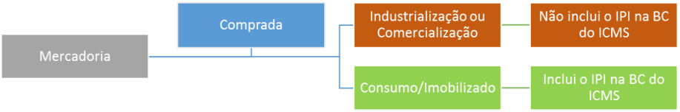
A Lei Kandir estabelece que a aquisição de ativo imobilizado dá direito aos créditos de ICMS, mas a compensação deve ser feita em 48 meses, ou seja, o valor do ICMS na aquisição será compensado na proporção de 1/48 por mês.

Com relação ao PIS/COFINS: máquinas, equipamentos e outros bens incorporados ao imobilizado adquiridos ou fabricados para locação a terceiros ou uso na produção de bens destinados à venda ou na prestação de serviços dão direito ao crédito do PIS/COFINS na modalidade não cumulativa.

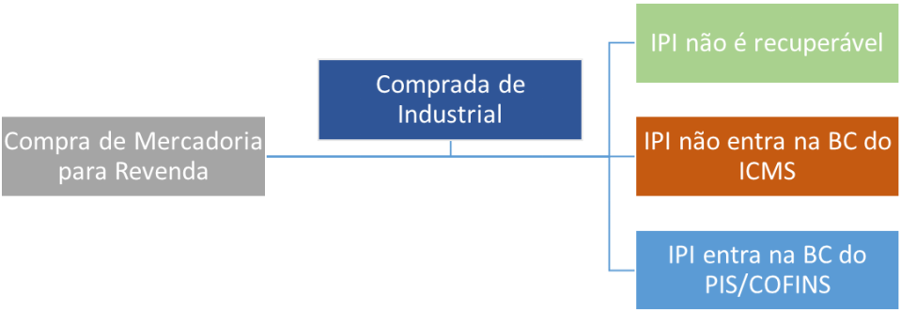

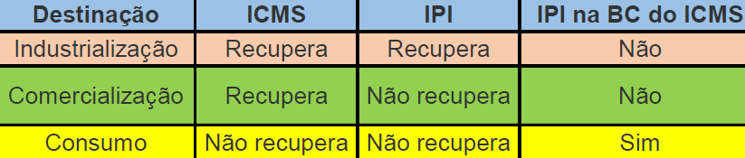

Conta Mista Mercadorias: utilizada no sistema de inventário periódico → lançamos o estoque inicial e as compras a débito, e as vendas a crédito. No final do período, ao apurar o estoque final, podemos calcular o Resultado com Mercadorias.
Ex.: empresa possuía estoque inicial de 1.000. Durante X1, comprou mercadorias no valor de 15.000 e efetuou vendas de 25.000. O estoque final apurado foi de 2.000. Efetuar a contabilização na conta mista mercadoria e apure o resultado com mercadorias no período.
E₀ = 1.000
E_{f} = 2.000
C = 15.000
V = 25.000

Na compra:
D – Conta Mista Mercadoria 15.000
C – Fornecedores 15.000

Na venda:
D – Clientes 25.000
C – Conta Mista Mercadoria 25.000

Saldo da Conta Mista Mercadoria após esses lançamentos:
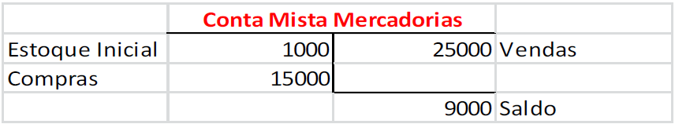

Ocorre que o estoque final (E_{f}) apurado foi 2.000, logo é preciso fazer um lançamento a débito de 11.000 na Conta Mista Mercadorias para que se obtenha esse saldo. Esses 11.000 serão o “Resultado com Mercadorias”:

D – Conta Mista Mercadorias 11.000
C – Resultado com Mercadorias 11.000

ou, de forma mais rápida:

CMV = E₀ + C – E_{f}
CMV = 1.000 + 15.000 – 2.000
CMV = 16.000 – 2.000
CMV = 14.000

= Vendas 25.000
(-)CMV 14.000
= Resultado com Mercadorias (ROB) 11.000

Assim, o CMV só é conhecido ao final do período no sistema de inventário periódico!

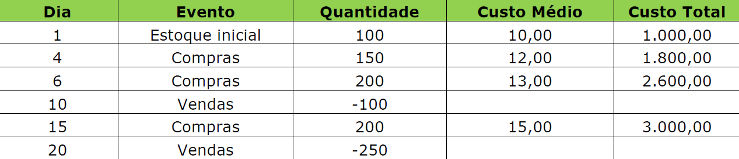
Quantidade total das compras = 650
Custo total das compras = 8.400
Média Ponderada Fixa  Calcular a média de todas as entradas do mês e usá-la para todas as saídas do mês.  Custo Médio = 8.400 / 650  Custo Médio = 12,92  Venda_{dia 10} = 100x12,92 = 1.292  Venda_{dia 20} = 250x12,92 = 3.230  Custo Total do Mês = 1.292+3.230  Custo Total do Mês = 4.522 | Média Ponderada Móvel  Calcular a média a cada venda.  Custo Médio_{dia 6}= (1.000+1.800+2.600)/450  Custo Médio_{dia 6}= 5.400/450  Custo Médio_{dia 6}= 12  Venda_{dia 10} = 100x12 = 1.200  Saldo = (450-100)x12 = 4.200  Custo Médio_{dia 15}=(4.200+3.000)/(350+200)  Custo Médio_{dia 15}=7.200/550  Custo Médio_{dia 15}=13,09  Venda_{dia 10} = 250x13,09 = 3.272,50  Custo Total do Mês = 1.200+3.272,50  Custo Total do Mês = 4.472,50

UEPS é proibido pela legislação brasileira.

UEPS → CMV maior, E_{F} menor, lucro menor.
PEPS → CMV menor, E_{F} maior, lucro maior.
Média ponderada fica no meio.

RECEBIMENTO de cheque → CAIXA.
PAGAMENTO em cheque → BCM.

O desconto incondicional diminui a BC do ICMS e PIS/COFINS, mas não diminui a do IPI.

Adiantamento salarial NÃO É DESPESA. Ver questão 33, página 110!

